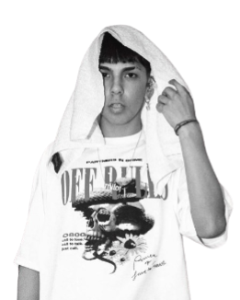

En 2023 sacaría la canción “Rara vez” colaborando con el productor Taiu el cual logro 350 millones de escuchas en Spotify

A finales de 2021 lanzaría su primer sencillo “Tus Vueltas” pero el que se llevaría el reconocimiento nacional seria “Milagrosa”

MILO J

MILO J

MILO J

Camilo Joaquín Villaruel (Morón, Bs As, 25 de octubre de 2006). Conocido como Milo j es un cantante, rapero y compositor argentino.



Llegando a colaborar con el reconocido productor Bizarrap trabajando en canciones como “BZRP Session #57”, “Toy en el mic”, “No soy eterno”, “Fruto” y “Penas de Antaño” llevándolo al mejor punto de su carrera.

Luego del sencillo “Rara vez”, seguiría con otros títulos como “Morning”, “Rincón” o “Al borde” que le darían su salto a la fama en la industria musical Argentina.